Tournoi Lucien-Poirier
Les grands honneurs à Michel Roy

JONQUIÈRE (21 décembre 2010) – Michel Roy ne s’est pas laissé abattre par un retard de 0-3 après trois bouts. L’expérimenté capitaine a marqué cinq points, au quatrième bout, en a ajouté deux autres, au sixième, avant d’inscrire un double larcin, au septième, pour finalement vaincre Alain Girard, 9-4 et ainsi remporter l’édition 2010 du tournoi Lucien-Poirier. Ce tournoi ouvert, style «cashspiel», réservé exclusivement aux membres de la Brosse d’argent du club Kénogami, prenait place les 20 et 21 décembre et réunissait seize (16) équipes.
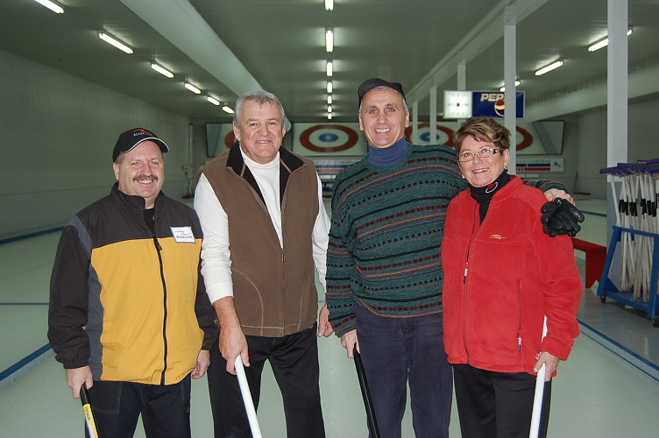
Roy, qui jouait en compagnie de Roger Chiasson, Sylvain Laberge et Diane Fortin, avait atteint la finale de la classe «A» en éliminant de son chemin le quatuor dirigé par Claude Reid, en demi-finale.
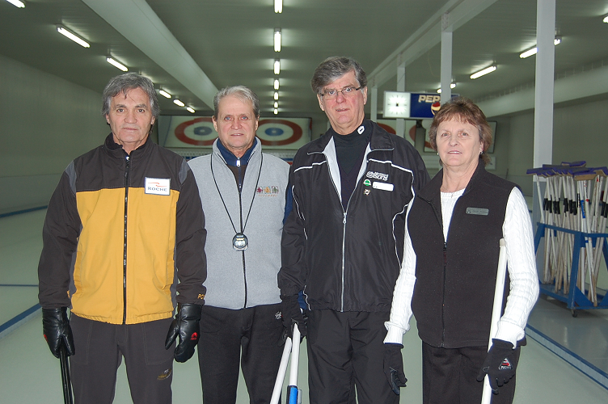
Pour sa part, Alain Girard, appuyé de Laurier Dufour, Raymond-Marie Gagnon 2 et Ginette Desbiens, avait fait de même aux dépens de Jacques Desmeules 2.
En classe «B», Gaétan Girard a inscrit des doublés aux troisième, cinquième et septième bouts, et il a quitté la glace avec un gain de 6-3 devant Yvon Laprise.
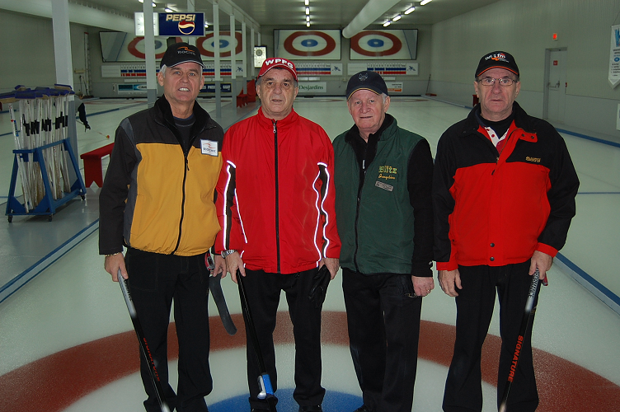
Le vainqueur, qui pouvait compter sur Ulric Cyr, Yvon Bergeron et Yvon Cyr pour l’appuyer, avait auparavant éliminé Richard Wilson, en demi-finale.
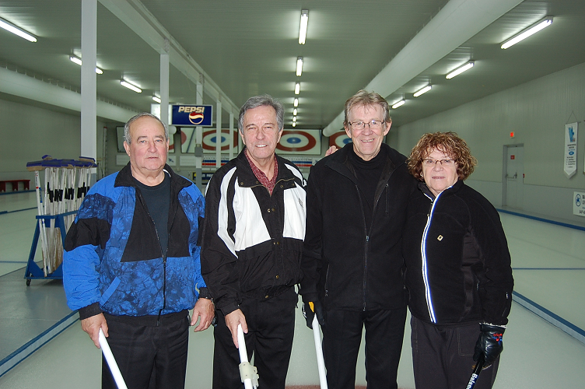
Pour sa part, Yvon Laprise, qui dirigeait Serge Lavoie, Réal Leduc et Pauline Gagnon, est passé en finale à la suite d’un gain devant Réjean Girard, dans l’autre demi-finale.
Par ailleurs, une bourse spéciale de 100 $ était réservée à l’équipe qui inscrivait un bout de cinq points ou plus, au cours de la compétition. Cette bourse, offerte par monsieur Patrick Lapointe, l’un des doyens du club Kénogami, a été remportée par l’équipe dirigée par Gilles Deschênes et complétée de Laurent Girard, Guy Gobeil et Jocelyn Gilbert. Le quatuor a inscrit un bout de six points, en quart de finale, face à la formation dirigée par Gaétan Girard.
Pierre Fellice

